Drogie Biedroneczki i Rodzice
Oto ostatnie propozycje zajęć przed świętami wielkanocnymi:

Propozycja zadania nr 1: Słuchanie wiersza H. Łochockiej

„Lany Poniedziałek” – Hanna Łochocka

Śmigus-dyngus, dyngus-śmigus,
nie kryjże się, nie wymiguj,
bo dziś każdy, stary, młody,
nie uniknie wiadra wody!
Prysznic, prysznic koło studni,
już od rana pompa dudni.
Kto choć z okna nos wysunie,
wnet na niego strumień lunie!

Po wysłuchaniu osoba dorosła zadaje pytania dotyczące treści utworu:
- Jaki to zwyczaj związany jest z wielkanocnym poniedziałkiem?
- Czy należy się obrażać, jak ktoś zostanie oblany wodą w lany poniedziałek?
- Co można wykorzystać (jakie przedmioty) do oblewania się wodą ?

Propozycja zadania nr 2: „Małe - duże jajo kurze” – zabawa ruchowa, naśladowcza. Dziecko naśladuje osobę dorosłą i dostosowując się do jego tempa recytacji

Małe - duże Ręce blisko siebie -małe, ręce rozłożone – duże.
jajo kurze, Dziecko rysuje w powietrzu obiema rękami jajko, a następnie z rąk
robi skrzydełka i porusza nimi
jajo kurze,
jajo kurze.
Duże - małe,
doskonałe, Dziecko klepie się rękami po brzuszku
doskonałe,
mniam Klaszcze w dłonie.

Uwaga KONKURS -> WIELKANOCNA PISANKA
Prosimy o wykonanie dowolną techniką i w dowolnej formie wielkanocnej pisanki przez dziecko. Zdjęcie pracy prosimy o wysłanie na adres e-mail: pp37biedronki@o2.pl
Przewidziane drobne nagrody za udział, po powrocie do przedszkola

A tu przykład „Biedronkowej pisanki” wykonanej przez Panią Patrycję
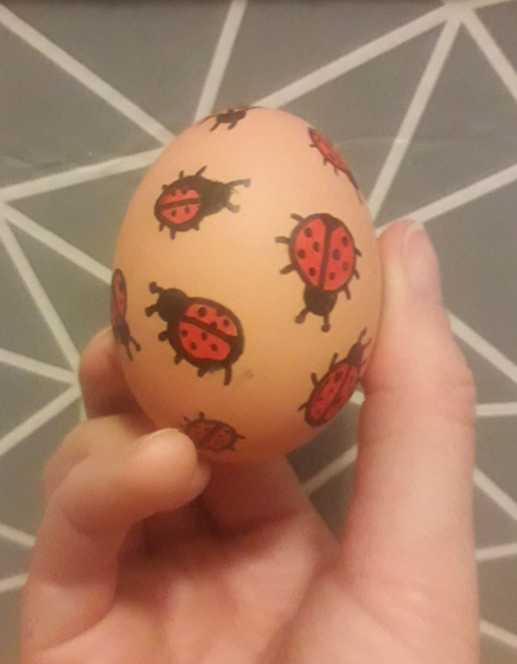

Wesołych i zdrowych Świąt Wielkanocnych
życzą Pani Patrycja i Pani Małgosia.

